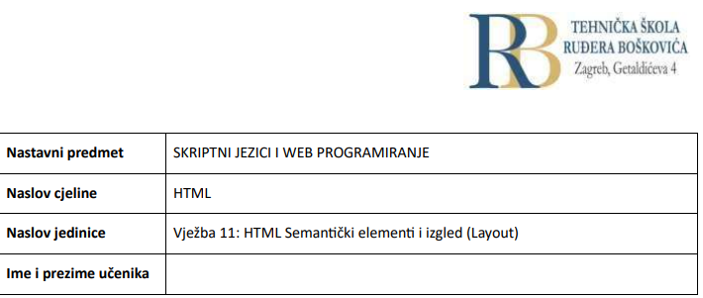

Sven Roth i Filip Tubak 3.B

**CILJ VJEŽBE**

Učenik će moći oblikovati web stranicu i web sjedište, razlikovati semantičke elemente i njihovu ulogu,

ispravno koristiti osnovne elemente prilikom oblikovanja web stranice.

**PRIPREMA ZA VJEŽBU**

Odgovori na pitanja pisano:

 1. Što označavamo pojmom semantika (semantika)?

Semantički element jasno opisuje svoje značenje i pregledniku i programeru.

 2. Navedi primjere semantičkih i primjere nesemantičkih elemenata.

Primjeri ne-semantičkih elemenata: <div> i <span> - Ne govori ništa o svom sadržaju.

Primjeri semantičkih elemenata: <form>, <table> i <article> - Jasno definira svoj sadržaj.

 3. Nabroji, objasni i skiciraj odnos osnovnih šest semantičkih elemenata koji čine mrežnu stranicu

(semantički elementi).

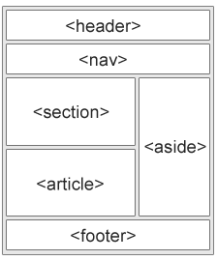

<header> - predstavlja spremnik za uvodni sadržaj ili skup navigacijskih poveznica

<nav> - definira skup navigacijskih veza

<section> - definira odjeljak u dokumentu

<aside> - definira neki sadržaj osim sadržaja u koji je postavljen (poput bočne trake)

<article> - specificira neovisan, samostalan sadržaj

<footer> - definira podnožje za dokument ili odjeljak

 4. Nabroji ostalih sedam semantičkih elemenata.

* <details>
* <figcaption>
* <figure>
* <main>
* <mark>
* <summary>
* <time>

 5. Navedi četiri osnovne tehnike za kreiranje izgleda stranice od više stupaca (multicolumn).

CSS framework

CSS float property

CSS flexbox

CSS grid**IZVOĐENJE VJEŽBE**

1. HTML Section i article

 A. Što je sekcija (section) i u koje se sekcije obično dijeli mrežna stranica?

Element <section> definira odjeljak u dokumentu.

Primjeri gdje se element <section> može koristiti:

Poglavlja

Uvod

Vijesti

Kontakt podaci

 B. Koje su osobine članka (article)? Navedi primjere korištenja tog semantičkog elementa.

Element <article> navodi neovisan, samostalan sadržaj.

Članak bi trebao imati smisla sam po sebi i trebalo bi ga biti moguće distribuirati neovisno o ostatku web stranice.

Primjeri gdje se element <article> može koristiti:

Postovi na forumu

Postovi na blogu

Komentari korisnika

Kartice proizvoda

Novinski članci

 C. PRAKTIČNO: Napravi primjer jednostavne mrežne stranice sa dvije sekcije sa po tri kratka članka

u njima (npr. Prva sekcija govori o toplim bojama i u nju stavi tri kratka članka o tri boje iz te

grupe. Isto napravi za hladne boje.)



2. HTML Header i footer

 A. Čemu služi element zaglavlja (header) i što obično sadrži?

Element <header> predstavlja spremnik za uvodni sadržaj ili skup navigacijskih poveznica.

Element <header> obično sadrži:

jedan ili više elemenata naslova (<h1> - <h6>)

logo ili ikona

podaci o autorstvu

 C. Što definiramo elementom podnožja (footer)? Što obično sadrži taj element?

Element <footer> definira podnožje za dokument ili odjeljak.

Element <footer> obično sadrži:

podaci o autorstvu

informacije o autorskim pravima

kontakt informacije

sitemap

natrag na vrh poveznice

povezani dokumenti

 B. PRAKTIČNO: Napiši primjer u kojem ćeš staviti element <header> u element <article>. U članku

koristi naslov i odlomak.

 D. PRAKTIČNO: Dodaj svojoj stranici podnožje sa osobnim informacijama.



3. HTML Nav i aside, figure i figcaption

 A. Što definiramo elementom <nav>?

Element <nav> definira skup navigacijskih veza.

 B. PRAKTIČNO: Dodaj element <nav> sa četiri stavke na odgovarajuće mjesto na svoju mrežnu

stranicu. Neka navigacija omogućuje povezivanje sa nekim međusobno srodnim vanjskim

mrežnim sjedištima.

 C. Koje su značajke elementa <aside>?

Element <aside> definira neki sadržaj osim sadržaja u koji je postavljen (poput bočne trake).

Sadržaj <aside> trebao bi biti neizravno povezan s okolnim sadržajem.

 D. Kakav sadržaj određujemo elementom <figure>?

Oznaka <figure> specificira samostalni sadržaj, poput ilustracija, dijagrama, fotografija, popisa kodova itd.

 E. Što određujemo elementom <figcaption> i gdje se on smješta?

Oznaka <figcaption> definira naslov za element <figure>. Element <figcaption> može se postaviti kao prvi ili kao posljednji dio elementa <figure>.

 F. PRAKTIČNO: Dodaj na svoju stranicu neku ilustraciju. Pri tom ispravno koristi <img>, <figure> i

<figcaption>.



4. Izrada mrežne stranice

A. Napravi mrežnu stranicu prema primjeru za grad. Odaberi grad po izboru (niti jedan iz primjera).

Obogati stranicu semantičkim elementima koji će sadržavati zaglavlje, podnožje, navigaciju

(internu), sekcije, članke, slike, vanjske poveznice i ostale dijelove prema potrebi. Boje odaberi

sukladno bojama koje se javljaju na odabranim slikama (može ih se međusobno ujednačiti

filterima). Oblikuj sadržaj podnožja. Uoči kako priloženi CSS podupire responzivnost stranice.